*Творческая работа*

*«Мы помним нашего Героя».*

*Выполнила ученица 4 класса «Б»*

*гимназии №34 г.Ульяновска*

*Голова Елизавета*

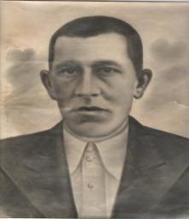

Мой прадедушка Стругалёв Павел Андриянович родился 14 августа 1908 г. В деревне Путиловка Майнского района Ульяновской области. Там протекала вся его жизнь до войны. На фронт он ушел в июле 1941 года, был призван Майнским районным военным комиссариатом. Был направлен в войска связи Ленинградского фронта. Он прошел всю блокаду Ленинграда, воевал за его освобождение. Павел Андрианович освобождал Прагу, Варшаву, дошел до Берлина и именно там он встретил долгожданную победу. Но нам этом, его военный путь не закончился. С августа 1945 года по сентябрь он был участник Советско-Японской войны. За отвагу он награждён :  
1.Медалью за отвагу .  
2.Медалью за взятие Берлина от 2.05.1945.  
3. Медалью за победу над Германией.  
4.Медалью за освобождение Варшавы.  
5.Медалью за освобождение Праги.   
6. Медалью за оборону Ленинграда .  
7.Медалью за боевые заслуги.   
После войны он вернулся на свою родину, где жил и трудился до конца своих дней. У моего прадедушки была большая семья: 7 детей , 8 внуков и 11 правнуков. Все его очень уважали и любили. Ушел из жизни мой прадедушка 16 января 1984 года и был похоронен на своей родине.

Мы помним нашего Героя и чтим его память!